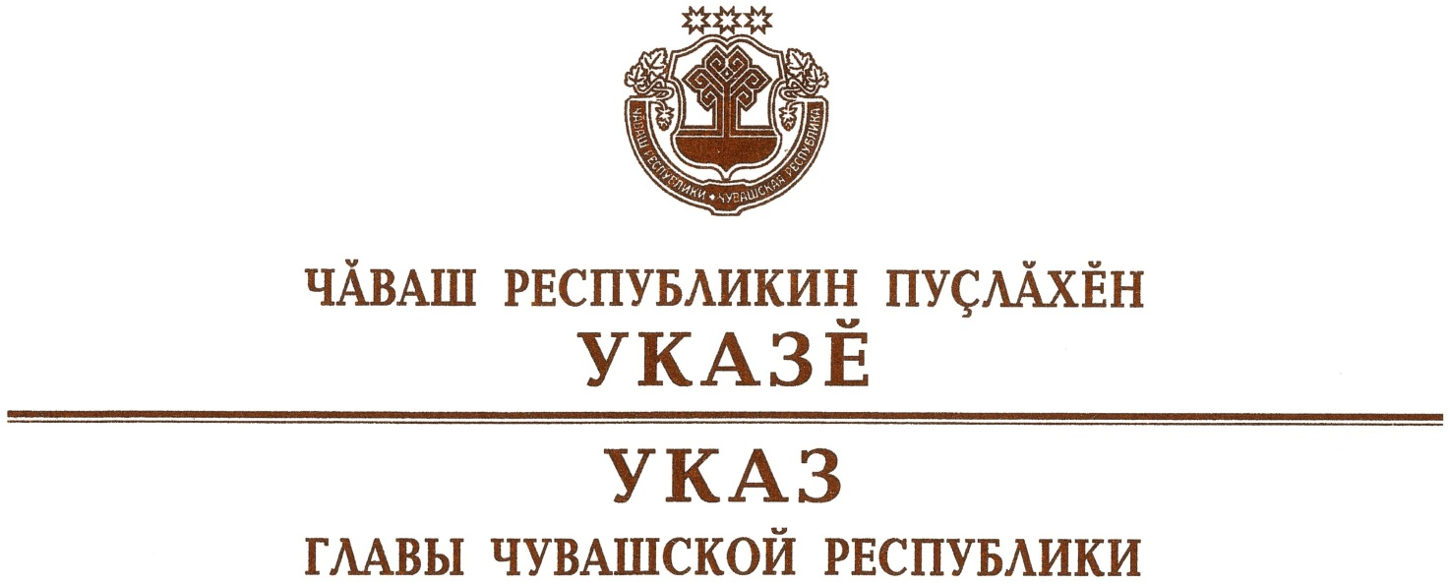

О награждении государственными наградами
Чувашской Республики

За вклад в подготовку спортсмена, добившегося высоких спортивных результатов на Играх XXXII Олимпиады 2020 года в городе Токио (Япония), наградить

ПОЧЕТНОЙ ГРАМОТОЙ ЧУВАШСКОЙ РЕСПУБЛИКИ
Абрамову Светлану Александровну – тренера государственного бюджетного учреждения города Москвы «Физкультурно-спортивное объединение «Юность Москвы» Департамента спорта города Москвы.

За достижение высоких спортивных результатов на Играх XXXII Олимпиады 2020 года в городе Токио (Япония) наградить

ПОЧЕТНОЙ ГРАМОТОЙ ЧУВАШСКОЙ РЕСПУБЛИКИ
Сидорову Анжелику Александровну – спортсмена автономного учреждения Чувашской Республики «Центр спортивной подготовки сборных команд Чувашской Республики имени А. Игнатьева», г. Чебоксары.

За заслуги в области образования и многолетнюю добросовестную работу присвоить почетное звание

«ЗАСЛУЖЕННЫЙ РАБОТНИК ОБРАЗОВАНИЯ
ЧУВАШСКОЙ РЕСПУБЛИКИ»
Трофимовой Жанне Владимировне – заместителю директора по учебно-воспитательной работе и социальным вопросам государственного автономного профессионального образовательного учреждения Чувашской Республики «Цивильский аграрно-технологический техникум».

За заслуги в области социальной защиты населения и многолетнюю добросовестную работу присвоить почетное звание

«ЗАСЛУЖЕННЫЙ РАБОТНИК СОЦИАЛЬНОЙ ЗАЩИТЫ
НАСЕЛЕНИЯ ЧУВАШСКОЙ РЕСПУБЛИКИ»
Герасимовой Ольге Евстафьевне – врачу по лечебной физкультуре отделения медико-социальной реабилитации бюджетного учреждения Чувашской Республики «Реабилитационный центр для детей и подростков с ограниченными возможностями».

За заслуги в сфере обслуживания населения и многолетний добросовестный труд присвоить почетное звание

«ЗАСЛУЖЕННЫЙ РАБОТНИК СФЕРЫ ОБСЛУЖИВАНИЯ
НАСЕЛЕНИЯ ЧУВАШСКОЙ РЕСПУБЛИКИ»
Румянцеву Владимиру Семеновичу – директору общества с ограниченной ответственностью «Эгида», Цивильский район.

Глава

Чувашской Республики – О.Николаев

г. Чебоксары

10 сентября 2021 года

№ 139

